高中文科物理《电场》选择题专练
1*．A、B两个大小相同的金属小球，A带有6Q正电荷，B带有3Q负电荷，当它们在远大于自身直径处固定时，其间静电力大小为F．另有一大小与A、B相同的带电小球C，若让C先与A接触，再与B接触，A、B间静电力的大小变为3F，则C的带电情况可能是（双选）
A．带18Q正电荷 B．带12Q正电荷
C．带36Q负电荷 D．带24Q负电荷

2．图所示的各电场中，A、B两点场强相同的是
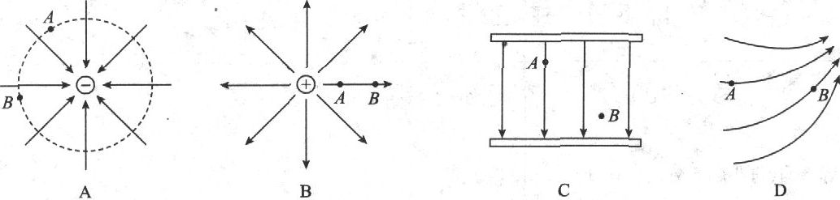

3. A关于场强的三个公式:①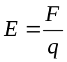；②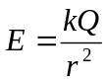；的适用范围,下列说法中正确的是（双选）
A.三个公式都只能在真空中适用
B.公式②只能在真空中适用，公式①在真空中和介质中都适用
C.公式①只能在真空中适用，公式②在真空中和介质中都适用
D.公式①适用于任何电场，公式②只适用于点电荷的电场

4.关于场强，下列说法中正确的是（双选）
A.由公式E=F／q的定义可知，E与F成正比，与q成反比
B由公式E=F／q的定义可知，电场中某点F和q成正比
C．由公式 可知，E和Q成正比，和r²成反比
D.无论是正、负电荷，当它在电场中仅受电场力的方向是相同的

5.下面关于电场线的论述，正确的是:
A 电场线上任一点的切线方向就是点电荷在该点运动的方向
B 电场线上任一点的切线方向就是正电荷在该点的加速度方向
C 电场线弯曲的地方是非匀强电场，电场线为直线的地方是匀强电场
D. 只要仅受电场力作用，正电荷必将在电场中沿电场线方向运动

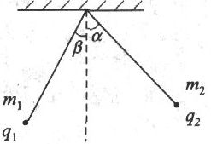
6.如图所示，两个带电荷量分别为q₁、q₂，质量分别为m₁、m₂的小球，以等长的丝线悬挂于一点，下列情况正确的是
A.若m₁=m₂，q₁≠q₂，则а=β B.若m₁=m₂，q₁>q₂，则а>β
C.若m₁=m₂，q₁<q₂，则а<β D.若m₁≠m₂，q₁=q₂，则а=β

7、悬线下挂一个带正电的小球，它的质量为m，电量为q，整个装置处于水平向右的匀强电场中，如图17-10所示，电场强度为E，则（双选）
A、小球平衡时，悬线与竖直方向夹角的正切为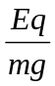
E
图17-10
B、若剪断悬线，则小球做曲线运动
C、若剪断悬线，则小球做匀速运动
D、若剪断悬线，则小球做匀加速直线运动
8、如图1所示，平行直线表示电场线，但未标方向，带电为+10⁻²C的微粒在电场中只受电场力作用下做减速运动，由A点移到B点，则（双选）
- 电场线方向从左向右
B
A
2
1
图17-11
A
B
2
1
10
- 电场线方向从右向左
- 微粒的运动轨迹是1
- 微粒的运动轨迹是2

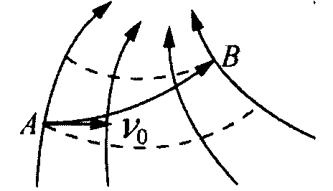
9、某带电粒子仅在电场力作用下由A点运动到B点，电场线、粒子在A点的初速度及运动轨迹如下图所示，可以判定 （双选）
A、粒子在A点的加速度大于它在B点的加速度
B、粒子在A点的动能小于它在B点的动能
C、粒子带正电
D、粒子带负电

10．平行金属板水平放置，板间场强为1.0×10⁶N/C，板间有一个带电液滴质量为4.8×10⁻¹⁰g，处于静止状态，则油滴上有元电荷数目是
A.3×10⁶ B.30
C.10 D.3×10⁴

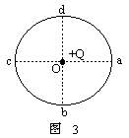
11．如图3所示，在场强为E的匀强电场中，取某点O为圆心，以 r为半径做一圆，在圆心O点固定一电量为＋Q的点电荷（设＋Q的电场不影响匀强电场E的分布）．当把一检验电荷＋q放在d点处恰好平衡，不计重力影响则
A．匀强电场场强为kQ／r²，方向沿ab方向
B．匀强电场场强为kQ／r²，方向沿cd方向
C．当电荷＋q放在b点时，它受到的电场力大小为2Eq
D．将电荷＋q由b点沿圆周移动到a点，电场力不做功

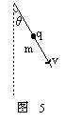
12．在匀强电场中，将一个带电量为q，质量为m的小球由静止释放，带电小球的轨迹为一直线，该直线与竖直方向夹角为θ，如图5所示，那么匀强电场的场强大小为
A．最大值是mgtgθ／q
B．最小值是mgsinθ／q
C．唯一值是mgtgθ／q
D．同一方向上，可有不同的值．

13．关于电容器和电容的概念下列说法正确的是（双选）
A．任何两个彼此绝缘又互相靠近的导体都可以看成是一个电容器
B．用电源对平板电容器充电后，两极板一定带有等量异种电荷
C．某一电容器带电量越多，它的电容量就越大
D．某一电容器两板间的电压越高，它的电容就越大

答案：1 AD 2 C 3 BD 4 BC 5 B 6 A 7 AD 8 BC 9 BC 10 D 11 C 12 B 13 AB

